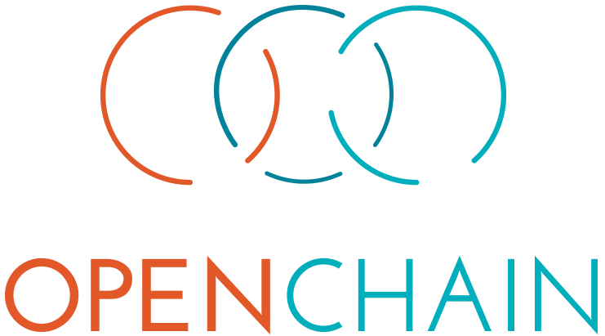

**入門**

はじめに

OpenChainプロジェクトは、効率的なオープンソースマネージメントの鍵となる推奨プロセスを提示します。同プロジェクトは、オープンソースのライセンス コンプライアンスをシンプルで一貫性のあるものにすることで、オープンソースに対する信頼を築きます。OpenChain仕様書は、あらゆる高品質なコンプライアンス プログラムが満たす必要のある一連の基本的な要件を定義します。OpenChainカリキュラムは、さまざまなオープンソースのプロセスやソリューションに対応した教育基盤を提供し、OpenChain仕様書の主要な要件に沿っています。OpenChain仕様に適合することにより、組織はこれらの要件を履行していることを外部に示すことができます。その結果、ソフトウェア サプライチェーンの参加者にとって、オープンソース ライセンス コンプライアンスがより予測可能で理解しやすく、効率的なものになります。

OpenChain仕様書

OpenChainプロジェクトの中核は仕様書です。この仕様書に明示された一連のプロセスは、あらゆる規模の組織がオープンソース コンプライアンスの課題を効率よく処理できるよう手助けします。OpenChain仕様書を使用する組織の主な目標は、その適合組織になることです。それは当該組織が特定のバージョンのOpenChain仕様書の要件を満たしていることを意味します。適合組織は、Webサイトや販促資料でその事実をアピールできるため、商談の見込まれるサプライヤーや顧客も、オープンソース コンプライアンスに向けた彼らの取り組みを確実に理解し信頼できるようになります。

OpenChain 仕様書は、次のサイトでご覧になれます（日本語版もあります）。  
<https://www.openchainproject.org/spec>

OpenChain適合

OpenChainへの適合性は、手作業によって、あるいは、OpenChainプロジェクトが無料で提供するオンラインの自己診断質問集によって行うことができます。すべての規模の組織にこの自己診断の利用をお勧めします。この自己診断は、OpenChain仕様書への適合性を最も迅速、容易、かつ効果的にチェックおよび確認できる方法です。

オンライン自己診断サービスは、現在のところ英語のみですが、以下のサイトで利用できます。

<https://www.openchainproject.org/conformance>

OpenChainカリキュラム

OpenChainカリキュラムは、組織がOpenChain仕様書の諸要件を満たせるよう手助けします。すなわち、直接利用することも、既存のトレーニング プログラムに組み込むことも可能な、汎用的で洗練された明快なオープンソース コンプライアンス トレーニング プログラムの例を提供します。また、できるだけ多様な用途に向けて組織が使用できるように、非常に少ない制約で利用できるようにしています。それを実現するために、事実上パブリック ドメインともみなすことのできるCC-0ライセンスで提供されており、あらゆる目的に合わせて自由に作り直したり、共有したりできるようになっています。

OpenChainカリキュラムの詳細については、以下のサイトで確認できます。  
<https://www.openchainproject.org/curriculum>

よくある質問

OpenChainプロジェクトは、あらゆる規模の組織がオープンソース テクノロジーへの参画から最大の恩恵を得られるように、仕様書とサポート資料を提供しています。最も重要なポイントは、業界標準プロセスを採用していることを示す明快な手法を提示することで、OpenChainが信頼を築いていることです。オンライン自己診断は、オープンソース テクノロジーへの参画を可能な限りシンプルにします。カリキュラムは、OpenChainプロジェクトに直結した活動の内外で、さまざまなトレーニングやベスト プラクティスの機会を提供しています。

OpenChainプロジェクトの各側面の詳細については、以下のWebサイトをご覧ください。<https://www.openchainproject.org/faq>

支援者

OpenChainでは、以下の9社のプラチナ メンバーがその開発と採用を支援しています。Adobe、ARM、Cisco、GitHub、Harman、HPE、Qualcomm、Siemens、Wind River。  
また、OpenChainには、オープンソース コンプライアンスの容易な実行を支援する幅広いボランティア コミュニティが参加しています。